Девиз:«Три пути ведут к знанию:
путь размышления – это путь самый благородный,
путь подражания – это путь самый легкий
и путь опыта – это путь самый горький».
Конфуций.

Графический способ решения систем уравнений с двумя переменными
(9 класс)
Цель урока:
Образовательные: расширить знания о системах уравнений с двумя переменными и на основе приобретенных знаний сформировать умение решать их графическим способом.
Развивающие: развивать у учащихся мыслительную деятельность, а именно наблюдение, анализ, классификация, обобщение.
Воспитательные: формировать учебную деятельность (мотивацию, понимание цели, учебных действий, действий контроля и оценки).

Средства обучения: компьютер, проектор, программа построения и исследования графиков функций
Advanced Grapher, программа Exsel, программа графопостроитель.

Задачи урока:
- Выявить уровень усвоения полученных знаний;
- Создать условия для самооценки своих возможностей и выбора цели в деятельности;
- Развивать навыки индивидуальной и самостоятельной работы;
- Побуждать к само-, взаимоконтролю;
- Вызывать потребность в обосновании своих высказываний.

Психологическая установка
- Продолжаем отрабатывать навыки решения систем уравнений;
- Формируем математическую интуицию;
- На уроке можем ошибаться, сомневаться, консультироваться.
- Каждый учащийся сам себе дает установку.

Оборудование: проектор, экран, доска, карточки с заданием тестов, индивидуальные оценочные листы, бланки ответов.

Ход урока
I этап. Организационная часть
Здравствуйте, ребята! Садитесь.

Актуализация знаний. Урок у нас сегодня необычный. Все мы знакомы с курса алгебры с системами уравнений с двумя неизвестными. Давайте вспомним: Что такое система уравнений?
(слайд 1) – тема урока
(слайд 2)
Из данных определений выберите верный ответ:
Определение1. Система уравнений – это два уравнения, которых нужно решить.
Определение 2. Система уравнений – это некоторое количество уравнений, объединенных фигурной скобкой, что означает все уравнения должны выполняться одновременно.
Определение 3. Система уравнений – это некоторое количество уравнений, объединенных фигурной скобкой, которых нужно решить отдельно.

Мы с вами знаем несколько способов решения систем уравнений. Какие?
а) Графический способ; б) Способ сложения; в) Иллюстративный способ;
г) Способ подстановки;
(слайд 3)
Постановка цели урока. Этот способ решения можно встретить везде в нашей повседневной жизни. Например, в нашей аудитории у присутствующих можно узнать некоторые данные и сделать наглядное представление этих данных, то есть мы сегодня рассмотрим какой способ?
(графический)

Так какие же данные можно изобразить графически в данной аудитории? (рост, вес и.т.д.)
Значит тема нашего урока? (Графический способ решения систем уравнений)

Значит цель нашего урока какая? (ответы учащихся)
(слайд 4)
Мы с вами определили цель урока и каждый перед собой ставит свои задачи нашего урока. Прежде чем приступить к решению основной задачи, разгадаем кроссворд (слайд 5)
Перед вами листки оценивания вашей работы на уроке. После каждого задания нужно проставить баллы, которые вы наберете в различных заданиях.
Задание 1 (слайд 6)
Тест
1 вопрос. Какая точка находится во второй четверти координатной плоскости?
1) А(3; 7); 2) В(-5; 4); 3) С(-3; -6); 4) Д(1; -6).
2 вопрос. Решением какого уравнения является пара чисел (1;0) а) х²+у = 1; б) ху+3 = х; в) у(х+2) = 0.
1) а 2) б 3) в

3 вопрос. Окружность изображенная на рисунке задана уравнением х² + у² = 16.
Используя этот рисунок, определите, какая из систем уравнений не имеет решения?
1) х² + у² = 16 2) х² + у² = 16 3) х² + у² = 16 4) х² + у² = 16
у= -4 у = х + 7 у = 3 – 2х у = 3х
4 вопрос. Укажите координаты центра окружности и радиус: х²+(у-5)²=9 .
1) (0; -5) 2) ( 5; 0) 3) (0; 5) 4) (0; -5)
5 вопрос. Сколько решений имеет система уравнений , изображенная на графике:
1) одно; 2)два; 3) три; 4) нет решений.

6 вопрос. Выберите правильное соответствие уравнений и графиков уравнений
1) ху = 4 а) Гипербола (1 и 3 четверти);
2) у = х -3 б) Окружность;
3) х ² + у² =9 в) Прямая;
4) у = - 8/х г) Парабола (ветви направлены вверх);
5) у = х² + 2 д) Гипербола (2 и 4 четверти);
е) Парабола (ветви направлены вниз);

А теперь проверьте свои ответы (слайд 7)
Сколько баллов набрали, занесите в оценочный лист.

Давайте сделаем из рассмотренного примера выводы (слайд 8).
Чтобы решить систему двух уравнений с двумя неизвестными, нужно:
- Построить в одной системе координат графики уравнений, входящих в систему;
- Определить координаты всех точек пересечений графиков (если они есть);
- Координаты этих точек и будут решениями системы.
Помните о двух вещах!
1. Если точек пересечения графиков нет, то система решений не имеет;
2. Координаты точек пересечения определяются приблизительно, поэтому и решения могут получиться приблизительными;
Чтобы проверить точность полученных решений, их нужно подставить в уравнения системы!

И так мы с вами закончили повторение. А теперь приступим к решению задач. Прежде чем решить задачи нам надо в группах определиться с экспертами. В каждой группе выбираем эксперта, который поможет нам поставить баллы в наши оценочные листы.

2 задание. Рассмотрим несколько задач на графический способ решения уравнений

1 задача. На спартакиаде Дети Азии одноклассники Ньургун и Бэргэн соревновались между собой на дистанции 1 км. Через какое время Ньургун догонит Бэргэнэ, если уравнение движения Бэргэнэ х₁ = 6+2t, а у Ньургуна х₂ = 0,5t²? А как изменится время, если Бэргэн будет двигаться по уравнению х₁ = |6+2t|?(слайд 9).

Эту работу мы с вами проделаем с помощью Программы Exsel. (помощь учащимся)

2 задача. Уровень радиации в Японии после катастрофы на атомной электростанции в «Фукусиме» изменяется по закону у = 8/x на промежутке времени от 0 до 24 часов. Работники следили за уровнем радиации по прибору и должны были прийти к уровню, который задается по закону у = -x + 8. Сколько раз работники станции зафиксируют нормальный уровень радиации? (слайд 10).

Мы эту работу сделаем на Программе Advanced Grapher. (помощь учащимся)

3 задача. Космическая орбита вблизи Земли двигается по закону у= |x² + a|. Навигатор с Земли установлен по линии у = 2x. Сколько раз максимально навигатор будет улавливать звуки с Земли. При каком значении навигатор будет улавливать звук 1 раз? (слайд 11).

Мы эту работу сделаем на Программе обучающего диска «Уравнения с параметрами».

3 задание. Задание исследовательского характера. Контроль знаний.
А теперь перед вами непростая задачка. Представьте себе, что вы ученые. И так задание первое (слайд 12,13).

1. Придумайте графики функций, которые бы имели более пяти точек пересечения и придумайте названия к этим функциям и почему они так называются?
2. При каком значении параметра а график функции у = х^3 – a/х будет возрастающей?

4 задание. Проверка полученных знаний.
По группам выдвигают свои гипотезы. И показывают полученные графики функций.

Учащиеся проставляют количество баллов в оценочный лист. Оценивают свою работу на уроке.

3 задание. Домашнее задание (слайд 14)
Ознакомиться с другими оригинальными видами графиков.

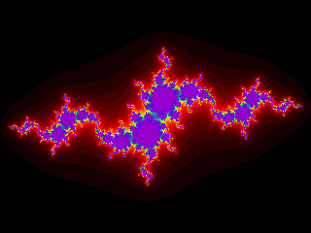
Это - множество Жюлиа. Здесь - комплексное число, соответствующее точке . Множество Жюлиа - это множество таких точек, что отображения вида
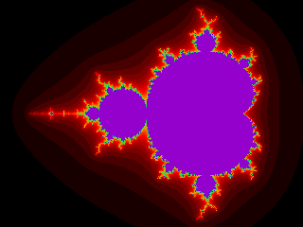
не отображают их в окрестность бесконечности. На картинках эти точки окрашены лиловым цветом (и точки, достаточно близкие к ним).
Здесь изображено множество Мандельброта (окрашено лиловым цветом). Картинка получается с помощью той же процедуры, что и выше. Различие состоит в том, что начальное значение для точки z берётся всегда равным нулю, а точке с координатами на картинке соответствует комплексный параметр b = x + y i.

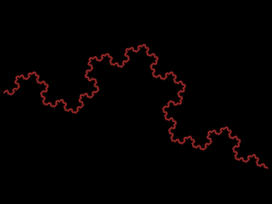
"Да это же просто триадная кривая Кох," - скажете вы. Это действительно триадная кривая Кох. Но зато получена она из последовательности Морса с помощью другого алгоритма.
- (Приведённая здесь картинка в 2,5 раза меньше оригинала). Вот так вот!

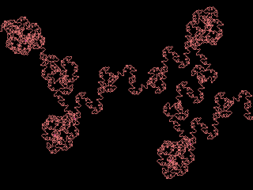
- Знаете ли вы, что такое последовательность Морса? Сейчас объясню. Пишем цифру 0. Потом приписываем в конец написанной последовательности уже написанные к этому моменту цифры, но вместо каждой цифры 0 пишем цифру 1 и наоборот. Эту процедуру повторяем до бесконечности. Полученная последовательность цифр
- 0110100110010110...
- и называется последовательностью Морса. Картинка получается, если выбрать такие значения (+1 означает поворот на 45º против часовой стрелки, и т.д.)

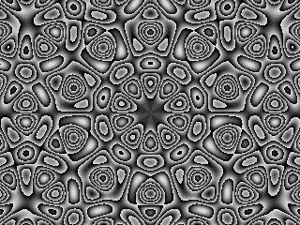
Здесь изображены линии уровня собственной функции оператора Лапласа. Такие собственные функции имеют вид
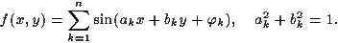
Картинка построена для случая n=5.
Кстати, не кажется ли вам эта картинка трехмерной?

Рефлексия (слайд 15)

Продолжи предложение
- сегодня я узнал (а)…
- было интересно…
- было трудно…
- я выполнял(а) задания…
- я понял (а), что…
- теперь я могу…
- я почувствовал (а), что…
- я приобрел (а)…
- я научился(ась)…
- у меня получилось …
- я смог(ла)…
- я попробую…
- меня удивило…
- урок дал мне для жизни…
- мне захотелось…
В конце урока выставляются оценки по результатам оценочного листа.
Действия при решении задачи №1.

Задача: На спартакиаде Дети Азии одноклассники Ньургун и Бэргэн соревновались между собой на дистанции 1 км. Через какое время Ньургун догонит Бэргэнэ, если уравнение движения Бэргэнэ х₁ = 6+2t, а у Ньургуна х₂ = 0,5t²? А как изменится время, если Бэргэн будет двигаться по уравнению х₁ = |6+2t|?

- Открыть файл «Задача 1» на рабочем столе программы Exsel.
- Ввести функции на строке 10 значение t от -3 до 7 с шагом 1.
- Выделить выделенную таблицу с помощью мастера диаграмм построить графики функций.
- Выбрать в стандартных графики (далее-далее-готово)
- Ответить на 1 вопрос задачи. Через какое время догонит? ( 1 балл)
- Ответить на 2 вопрос задачи, когда Бэргэн будет двигаться по уравнению х₁ = |6+2t| (1 балл)
- Сделать вывод. ( 1 балл)

Действия при решении задачи №2.

Задача: Уровень радиации в Японии после катастрофы на атомной электростанции в «Фукусиме» изменяется по закону у = 8/x на промежутке времени от 0 до 24 часов. Работники следили за уровнем радиацией по прибору и должны были прийти к уровню, который задается по закону у = -x + 8. Сколько раз работники станции зафиксируют нормальный уровень радиации?

- Открыть свернутую программу Advanced Grapher на рабочем столе.
- Открыть ГРАФИКИ – ДОБАВИТЬ ГРАФИК на верхней панели
- Ввести функцию у = 8/x
- Повторить и ввести функцию у = -x + 8
- Правой мышью на экране вывести горизонтальные и вертикальные линии (1 балл)
- Ответить на вопрос задачи: внести функции вычисления – пересечения на верхней панели
- Записать ответы, учитывая условие задачи. (2 балла)

Действия при решении задачи №3.

Задача: Космическая орбита вблизи Земли двигается по закону у= |x² + a|. Навигатор с Земли установлен по линии у = 2x. Сколько раз максимально навигатор будет улавливать звуки с Земли. При каком значении навигатор будет улавливать звук 1 раз?

- Открыть свернутую программу «Алгебраические задачи с параметрами» на рабочем столе.
- Перед вами графики данной задачи. Используя их, ответьте на вопросы задачи.
(до 4 баллов)
- Ответы запишите.

Действия при решении задачи на контроль

При каком значении параметра а график функции у = х^3 – a/х будет возрастающей?

- Открыть программу «Адгебраические задачи с параметрами
- Открыть графопостроитель
- Изменить график функции
- Ответить на вопрос используя правую панель изменения параметра
- Записать ответ

